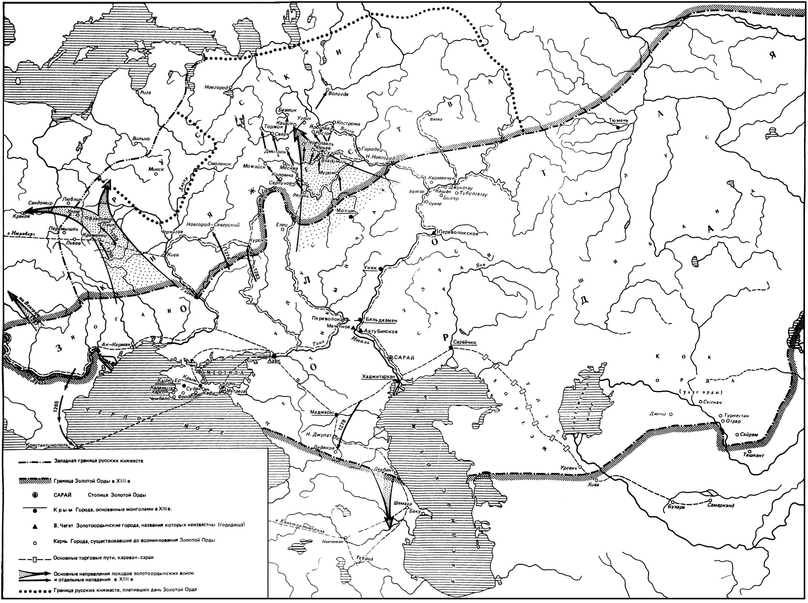

**Контурная карта: Золотая Орда в XIII веке.**

Задания:

1. Синим цветом обозначить границы Золотой Орды в XIII в.
2. Найти и подчеркнуть города основанные Золотой Ордой на территории Крыма.
3. Обозначить красным цветом направление торговых путей из Крыма к другим частям света и подчеркнуть этим же цветом названия городов, связанных этим путём.
4. По карте обозначить внешнюю политику Золотой Орды относительно её соседей и выделить её направления.